Проектная документация на разработанный функционал
При запуске системы, встречает окно авторизации, где необходимо ввести логин, пароль и код подтверждения(капча). При нажатии на кнопку обновить обновляется код подтверждения, аналогичным образом при правильном вводе данных, вылезает уведомление об успешной авторизации пользователя.
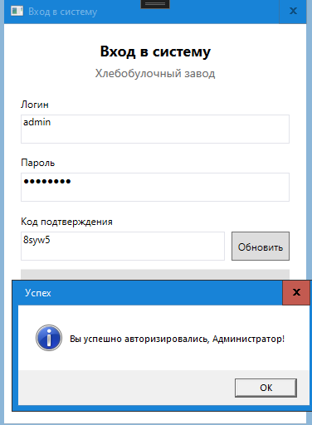
На главной странице имеется кнопка управления пользователями, при нажатии переходите к управлению пользователями
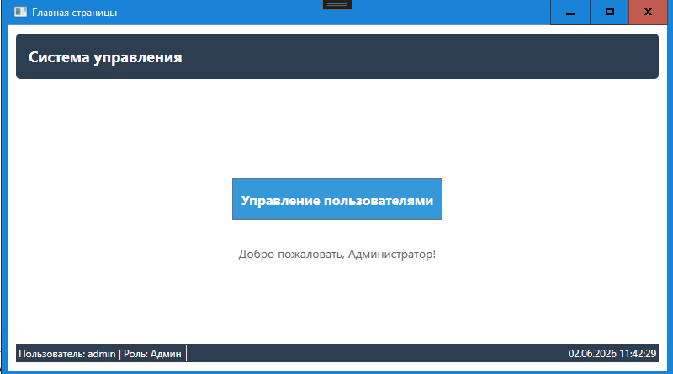
На странице управления пользователями системы, расположено окно где отображаются все пользователи, при редактировании пользователя нужно ввести, Логин, ФИО, Пароль, Роль, Заблокирован/Не заблокирован. Кнопка добавить добавляет нового пользователя, кнопка обновить обновляет списки, кнопка снятия блокировки снимает блокировку, кнопка удалить удаляет пользователя.
